**«Фотограф»  
Посмотри, запомни и нарисуй**



**Какой транспорт едет направо, а какой налево?»,**

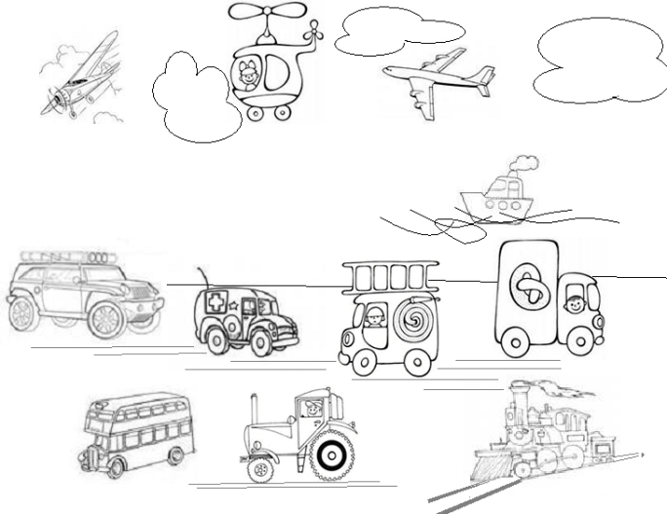

**Конструирование картинок и букв**

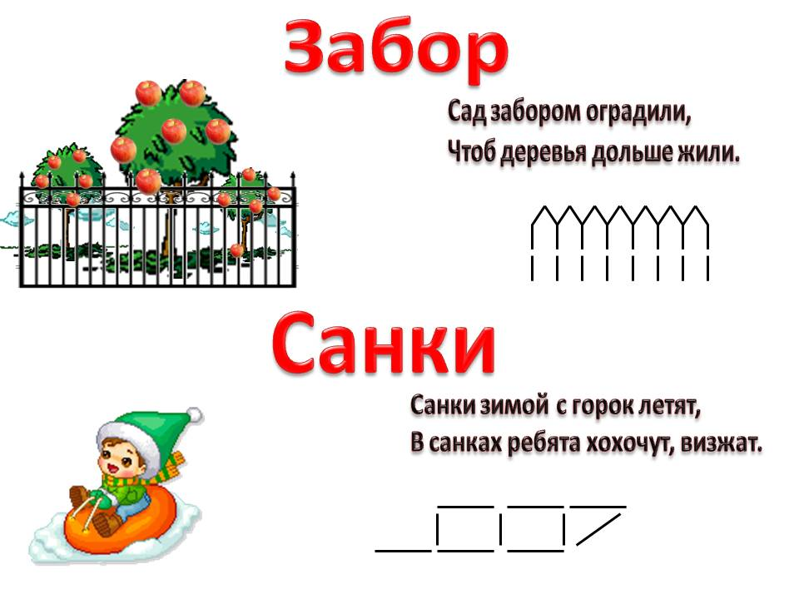

**Желаю успехов!**

**Дисграфия** – это специфическое расстройство письменной речи, проявляющееся в многочисленных типичных ошибках стойкого характера и обусловленное несформированностью высших психических функций, участвующих в процессе овладения навыками письма.

**На что нужно обратить особое внимание:**

1.Если Ваш ребенок левша.  
2. Если он - переученный правша.  
3. Если Ваш ребенок посещал логопедическую группу.  
4. Если в семье говорят на двух или более языках.  
5. Если Ваш ребенок слишком рано пошел в школу (неоправданно ранее обучение грамоте иногда провоцирует возникновение дисграфии и дислексии.) Происходит это в тех случаях, когда у ребенка еще не наступила психологическая готовность к такому обучению.  
6. Если у Вашего ребенка есть проблемы с памятью, вниманием.  
7. Смешение букв по оптическому сходству: б-п, т-п, а-о, е-з, д-у.  
8. Ошибки, вызванные нарушенным произношением, ребенок пишет то, что говорит: лека (река), суба (шуба).  
9. При нарушенном фонематическом восприятии смешиваются гласные о-у, ё-ю, согласные р-л, й-ль, парные звонкие и глухие согласные, свистящие и шипящие, звуки ц, ч, щ. Например: тыня (дыня), клёква (клюква).  
10. Пропуски букв, слогов, недописывание слов. Например: прта - парта, моко - молоко, весёлы (весёлый).

**МБДОУ детский сад комбинированного вида №5**

(**рекомендации для родителей**)

Подготовила: учитель-логопед

Ерёмзина О.П.

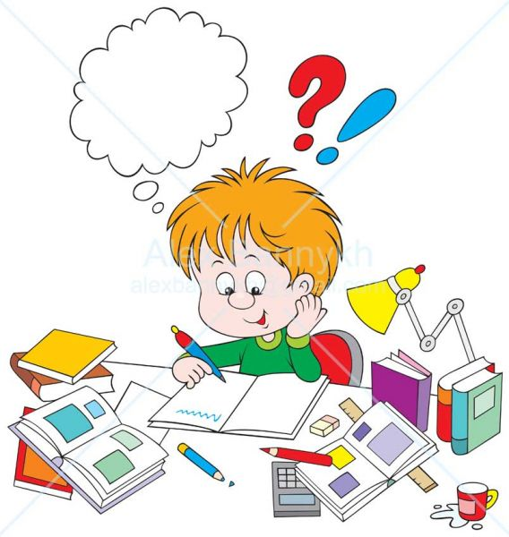

г. Лебедянь

**Дорисуй вторую половину**

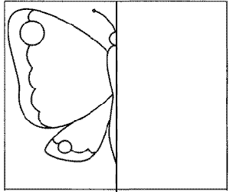

**Игра «Найди выход из лабиринта»;**

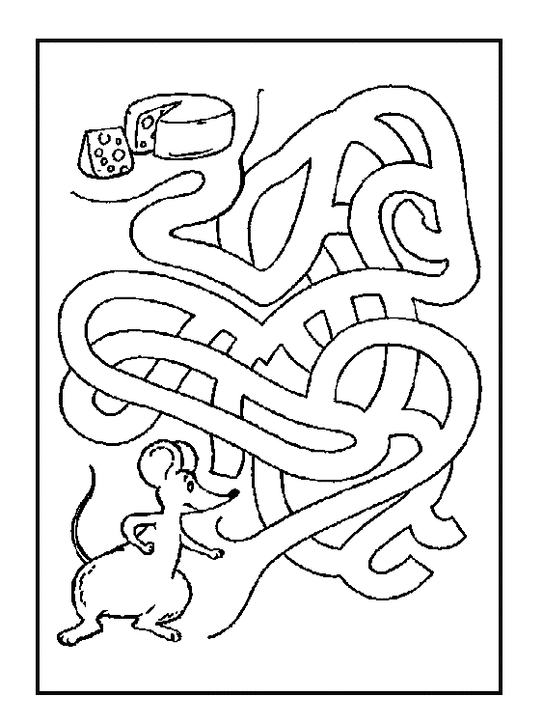

**Узнавание букв в усложненных условиях (на зашумленном фоне, наложенных изображений, недописанных букв или неправильно написанных**

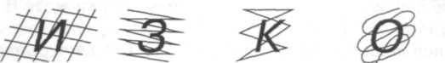

**Соедини точки**

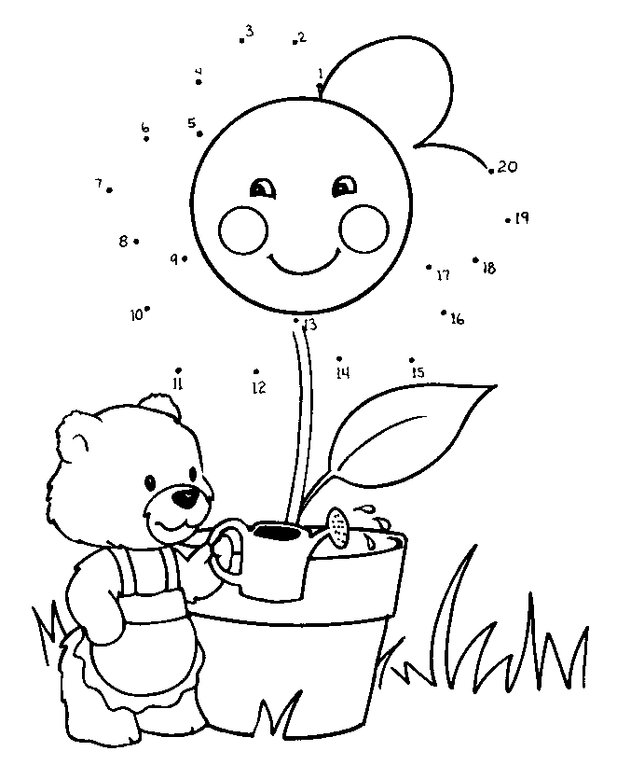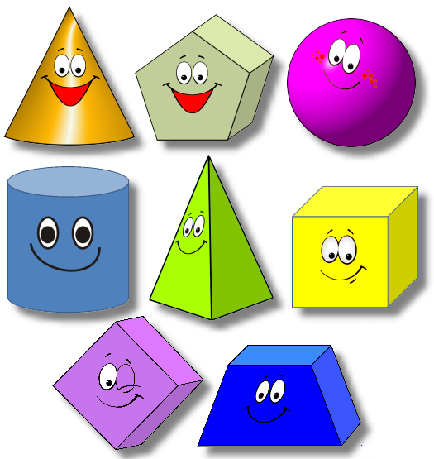

**«Чего не стало?»**



**«Запомни и найди»**

***Запомни 3 фигуры, найди их на второй картинке***

